 | 基隆市八堵國民小學辦理各項活動成果照片
 | 名稱 | 基隆市98年電腦冬令營 | 日期 | 97.02.05
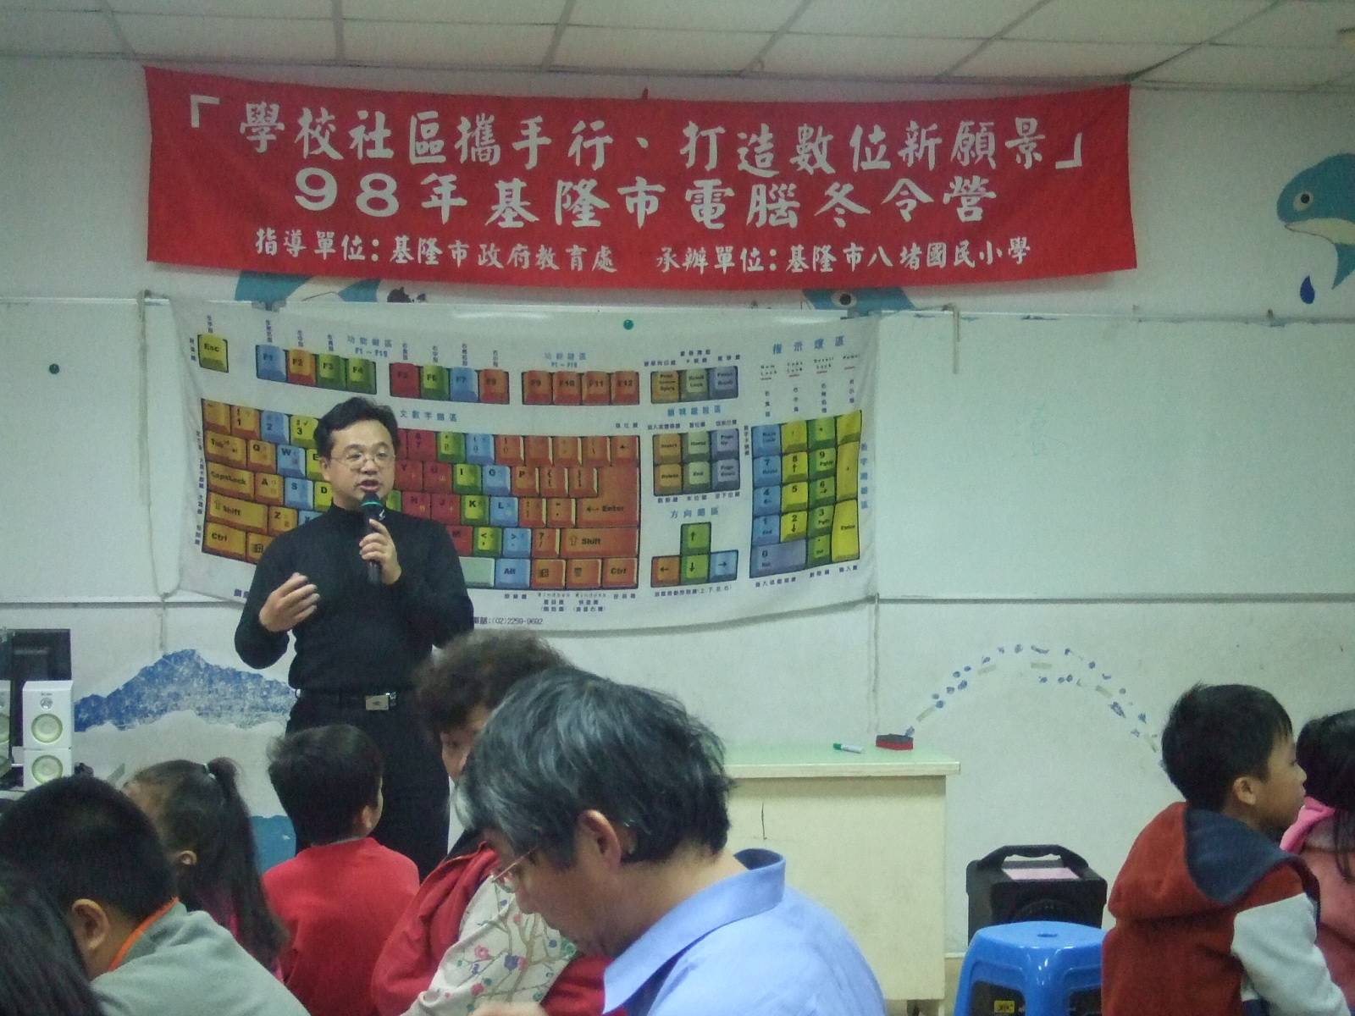
◎內容概述：本市資訊教育中心廖主任親臨授課，講解風趣。
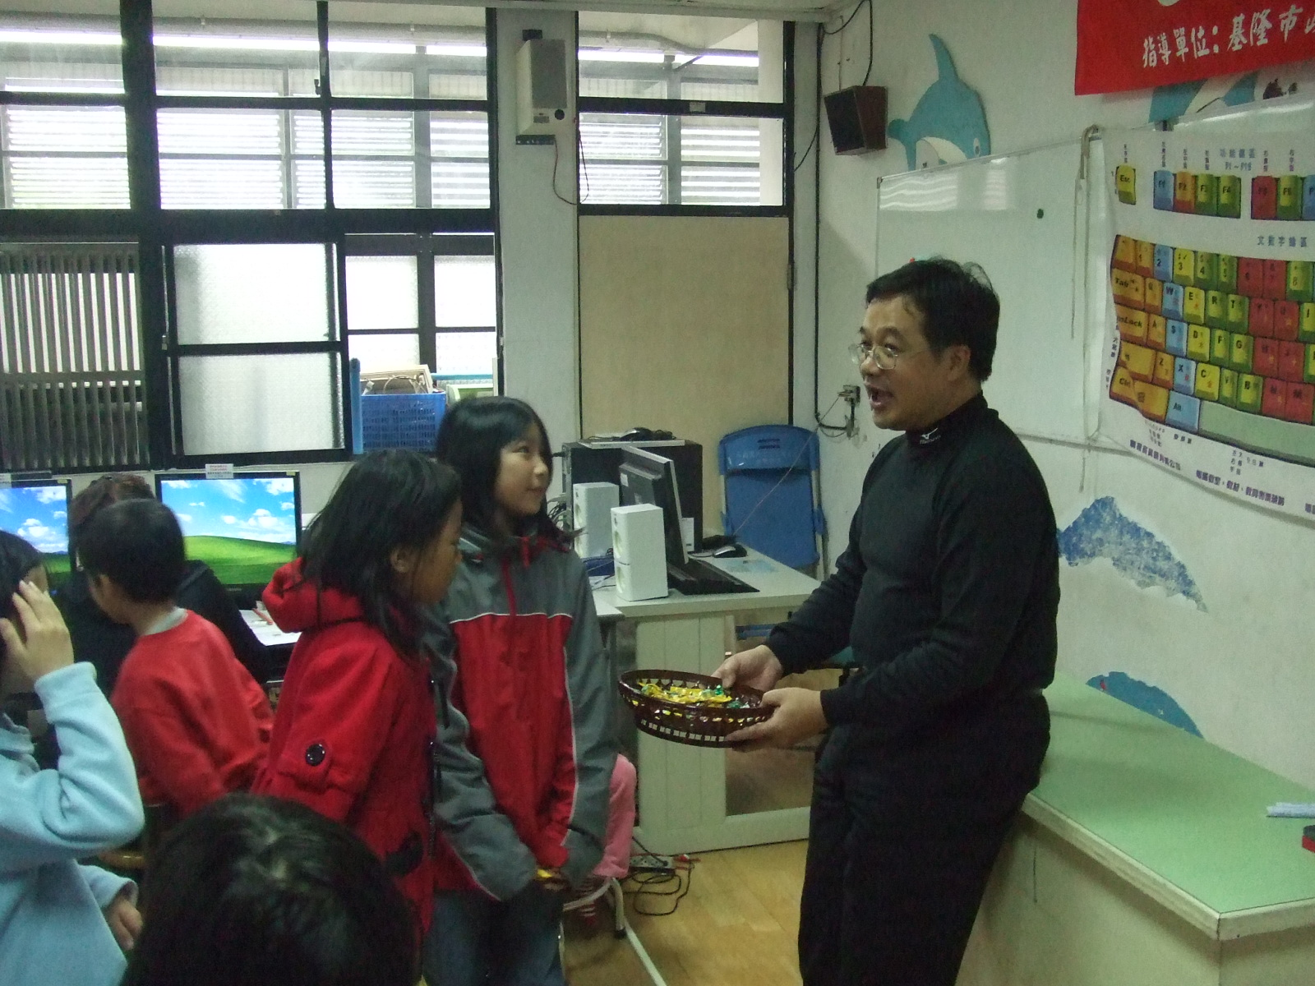

◎內容概述：問題答得好的小朋友，還可以獲得糖果。
Keelung Municipal Badu Elementary School

